家族みんなで見る家庭科通信

いただきます

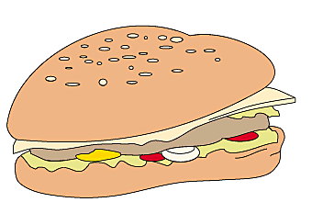
インスタント食品,ファストフードは手軽でおいしい食べ物です。人間が「おいしい」と感じるのは,甘みと油脂が多い時に強く感じるのです。ということは砂糖・塩・油脂などで味を濃くして売り上げを伸ばそうとするねらいがあるのです。経験があるでしょう？インスタント食品やファストフードを食べると,のどが渇きますね。塩分が多いからです。砂糖・塩・油脂の摂りすぎは生活習慣病の大きな要因です。インスタント食品,ファストフードは食品添加物が入って,野菜が不足することも問題です。

インスタント,ファストフードの食事をした時は１日の食事の中でこんなことを取り入れたらどうですか

・ 食物繊維やカリウムの多い野菜や果物類を摂る
- 油を使わない料理を摂る

スローフード運動が全世界で広がっています
スローフードとは
・ １９８９年にイタリアで,ローマにファストフード店ができたことに危機感をもったのが誕生のきっかけです。
- 地元でつくられた伝統的な食材や料理を守り質の良い食品を消費者に伝えていく運動です。
- 食文化を,子どもたちを含めた食の教育によって継承していく運動です。
私たちもやってみませんか？スローフードライフ
佐賀県産の食材を使っておじいちゃん,おばあちゃんから伝わる家庭の味,地域に伝わる伝統料理などに時間をかけてゆっくりと作り家族や友人と食卓を囲み,いろいろな話をしながら時を過ごしてみませんか。食事の楽しみが広がると思います。

佐賀県産の食材ってしっていますか？佐賀県には,おいしい食材がいっぱいです
佐賀牛 | クチゾコ
たまねぎ | アスパラガス
れんこん | いちご
そうめん | みかん
のり | 干し柿
最近,「道の駅」や「農産物直売所」で,地域で採れた農産物や海産物をそのまま販売したり,漬物や乾燥食品などに加工したりして販売する店が好評のようです。生産者の顔が見え,安全な食べ物を提供してくれるありがたいものです。そこには,見た目は飾りがないけど,人の手や心のぬくもりが感じられるのです。

